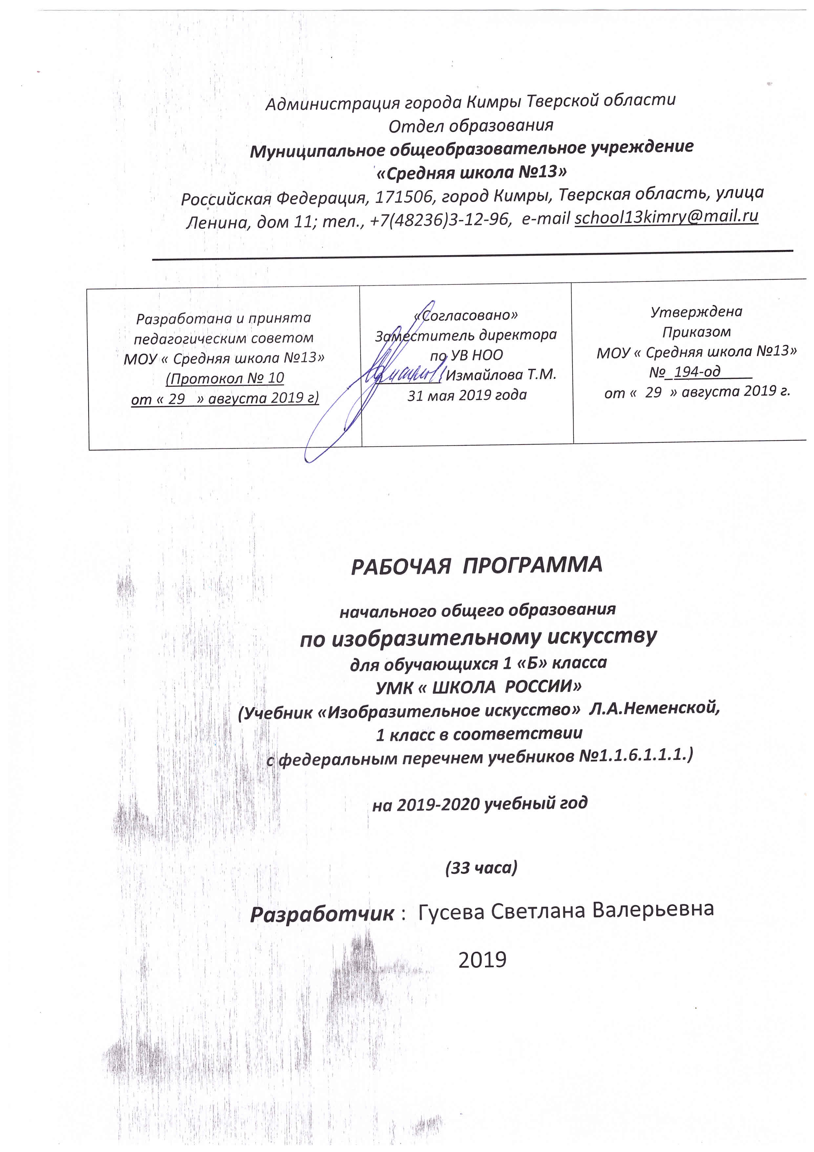
Раздел 1. Планируемые предметные результаты освоения учебной программы.
Изобразительное искусство в начальной школе является базовым предметом. По сравнению с остальными учебными предметами, развивающими рационально-логический тип мышления, изобразительное искусство направлено в основном на формирование эмоционально-образного, художественного типа мышления, что является условием становления интеллектуальной и духовной деятельности растущей личности.
В познавательной сфере – понимание значения искусства в жизни человека и общества; восприятие и характеристика художественных образов, представленных в произведениях искусства; умение различать основные виды и жанры пластических искусств, характеризовать их специфику; сформированность представлений о ведущих музеях России и художественных музеях своего региона.
В ценностно-эстетической сфере – умение различать и передавать в художественно-творческой деятельности характер, эмоциональное состояние и свое отношение к природе, человеку, обществу; осознание общечеловеческих ценностей, выраженных в главных темах искусства, и отражение их в собственной деятельности; умение эмоционально оценивать шедевры русского и мирового искусства (в пределах изученного); проявление устойчивого интереса к художественным традициям своего народа и других народов.
В коммуникативной сфере – способность высказывать суждения о художественных особенностях произведений, изображающих природу и человека в различных эмоциональных состояниях; умение обсуждать коллективные результаты.
В трудовой сфере – умение использовать различные материалы и средства художественной выразительности для передачи замысла в собственной деятельности; моделирование новых образов путем трансформации известных (с использованием средств изобразительного искусства и компьютерной графики).
Обучающиеся научатся:
-использованию различных художественных материалов для работы в разных техниках: живопись, графика, скульптура, декоративно-прикладное искусство, конструирование); стремлению использовать художественные умения для создания красивых вещей или их украшения.
-способности к художественному познанию мира; умению применять полученные знания в собственной художественно-творческой деятельности.
- эстетической оценке произведений искусства, нравственной оценке своих и чужих поступков, явлений окружающей жизни
– видеть и воспринимать проявления художественной культуры в окружающей жизни (техника, музеи, архитектура, дизайн, скульптура и др.);
– общаться с искусством, участвовать в обсуждении содержания и выразительных средств произведений искусства;
- активному использованию языка изобразительного искусства и различных художественных материалов для освоения содержания разных учебных предметов (литература, окружающий мир и др.);
– формированию мотивации и умению организовывать самостоятельную деятельность, выбирать средства для реализации художественного замысла;
– формированию способности оценивать результаты художественно-творческой деятельнос-ти, собственной и одноклассников.
- пониманию значения искусства в жизни человека и общества; восприятию и характеристике художественных образов, представленных в произведениях искусства; умению различать основные виды и жанры пластических искусств, характеризовать их специфику; сформированности представлений о ведущих музеях России и художественных музеях своего региона.
– различать и передавать в художественно-творческой деятельности характер, эмоциональное состояние и свое отношение к природе, человеку, обществу; осознание общечеловеческих ценностей, выраженных в главных темах искусства, и отражение их в собственной деятельности; умению эмоционально оценивать шедевры русского и мирового искусства (в пределах изученного); проявлению устойчивого интереса к художественным традициям своего народа и других народов.
– высказывать суждения о художественных особенностях произведений, изображающих природу и человека в различных эмоциональных состояниях; умению обсуждать коллективные результаты.
– использовать различные материалы и средства художественной выразительности для передачи замысла в собственной деятельности; моделированию новых образов путем трансформации известных (с использованием средств изобразительного искусства и компьютерной графики).
Обучающиеся получат возможность научиться:
– усваивать основы трех видов художественной деятельности: изображение на плоскости и в объеме; постройка или художественное конструирование на плоскости, в объеме и пространстве; украшение или декоративная художественная деятельность с использованием различных художественных материалов;
– приобретать первичные навыки художественной работы в следующих видах работы: живопись, графика, скульптура, дизайн, начало архитектуры, декоративно-прикладные и народные формы искусства;
– развивать, по возможности, свои наблюдательные и познавательные способности, эмоциональную отзывчивость на эстетические явления в природе и деятельности человека;
– развивать фантазию, воображение, проявляющиеся в конкретных формах творческой художественной деятельности;
– осваивать выразительные возможности художественных материалов (гуашь, акварель, пастель и мелки, уголь, карандаш, пластилин, бумага для конструирования);
– овладевать опытом самостоятельной творческой деятельности, а также приобретать навыки коллективного творчества, умение взаимодействовать в процессе совместной деятельности – приобретать первичные навыки изображения предметного мира (изображение растений и животных);
– приобретать навыки общения через выражение художественного смысла, эмоционального состояния, своего отношения в творческой деятельности и при восприятии произведения искусства и творчества своих товарищей;
– приобретать знания о роли художника в различных сферах жизнедеятельности человека, в организации форм общения людей, в создании среды жизни и предметного мира.

Раздел 2. Содержание учебной программы.
Художественный подход к предмету позволит освоить его содержание не только технологически, но и художественно, переводя акцент с обычного умения на художественно-образное воплощение идеи.
Учебный материал в примерной программе представлен тематическими блоками, отражающими деятельностный характер и субъективную сущность художественного образования: «Учимся у природы», «Учимся на традициях своего народа», «Приобщаемся к культуре народов мира». В каждый блок включены темы, направленные на решение задач начального художественного образования и воспитания, а также на получение опыта художественно-творческой деятельности, содержание которого в обобщенном виде вынесено в отдельный блок, но в практике общего художественного образования фактически входит в каждый блок.
Учимся у природы
Наблюдение природы и природных явлений; характеристика эмоциональных состояний, которые они вызывают у человека. Различия в изображении природы в разное время года, суток, в различную погоду. Пейзажи различных географических широт. Использование различных художественных материалов и средств для создания выразительных образов природы.
Изображение птиц, деревьев, зверей: общие и характерные черты. Разнообразие в природе цвета, линий, форм, ставших основой декоративного творчества: цветы, раскраска бабочек, переплетение ветвей деревьев, морозные узоры на стекле и т. д. Постройки в природе: птичьи гнезда, ульи, норы, панцирь черепахи, домик улитки и т. д.
Ознакомление с шедеврами русского и зарубежного искусства, изображающими природу.
Основы художественного языка. Особенности композиции при изображении природных объектов. Понятия: линия горизонта, ближе – больше, дальше – меньше, загораживание, ритм.
Начальные представления о цветоведении: основные и составные, теплые и холодные цвета; смешение цветов с черными и белыми красками.
Изучение разнообразия природных форм и их отражение в изобразительном искусстве. Связь формы и характера изображаемого объекта.
Пропорции фигуры человека и животных.
Фантастические образы в изобразительном искусстве
Сказочные образы в искусстве. Художественное воображение и фантазия. Перенос художественных образов с одного вида искусств на другой. Получение фантастических образов путем трансформации природных форм в изобразительной деятельности.
Основы художественного языка.
Понятия: главное – второстепенное, большое – маленькое, плоскостная декоративная композиция. Начальные представления о цветоведении: гармония и контраст цветов; сближенная и контрастная цветовая гамма.
Учимся на традициях своего народа
Ознакомление с шедеврами русского искусства, затрагиваемые темы родной природы, русских сказок.
Основы художественного языка
Равновесие в композиции; роль ритма в эмоциональном звучании композиции. Ритм в орнаменте. Декоративно-символическая роль цвета в декоративно-прикладном искусстве. Использование пропорций и форм животного и растительного мира.
Опыт художественно-творческой деятельности
Изображение с натуры, по воображению и памяти.
Передача настроения в творческой работе с помощью цвета, тона, композиции, пятна, фактуры, материала.
Использование в индивидуальной и коллективной деятельности различных художественных техник и материалов: коллажа, граттажа, аппликации, бумажной пластики, гуаши, акварели, пастели, восковых мелков, туши, карандаша, фломастеров, пластилина, подручных и природных материалов.
Выражение своего отношения к произведению изобразительного искусства, участие в обсуждении содержания и выразительных средств произведений изобразительного искусства.

Раздел 3: Календарно-тематическое планирование

№  п/п | Дата | Тема урока.
Ты учишься изображать – 8 ч.
 |  | Все дети любят рисовать. Урок-игра.
 |  | Изображения всюду вокруг нас. Экскурсия.
 |  | Мастер Изображения учит видеть. Урок-игра.
 |  | Изображать можно пятном. Урок-игра.
 |  | Изображать можно в объеме. Урок-игра.
 |  | Изображать можно линией. Урок-игра.
 |  | Разноцветные краски. Экскурсия.
 |  | Художники и зрители (обобщение по теме). Экскурсия.
Ты украшаешь – 9 ч.
 |  | Мир полон украшений.
 |  | Красоту надо уметь замечать.
 |  | Цветы
 |  | Узоры на крыльях бабочек.
 |  | Красивые рыбы.
 |  | Украшения птиц.
 |  | Узоры, которые создали люди.
 |  | Мастер Украшения помогает сделать праздник
 |  | Мастер Украшения помогает сделать праздник (обобщение темы).
Ты строишь – 9 ч.
 |  | Постройки в нашей жизни.
 |  | Дома бывают разными.
 |  | Домики, которые построила природа.
 |  | Снаружи и внутри.
 |  | Строим город.
 |  | Строим город.
 |  | Все имеет свое строение.
 |  | Строим вещи.
 |  | Город, в котором мы живем (обобщение темы).
Изображение, украшение, постройка всегда помогают друг другу – 7 ч.
 |  | Три Брата – Мастера всегда трудятся вместе.
 |  | Праздник птиц
 |  | Разноцветные жуки
 |  | «Сказочная страна». Создание панно.
 |  | «Сказочная страна». Создание панно.
 |  | Времена года
 |  | Здравствуй, лето!

